Quelles relations entre le diplôme, l’emploi et le salaire ?
--
L’impact de la qualification sur le risque chômage et le salaire perçu (2/3)
--
Fichier d’activités
Etape 1 : Vérification des connaissances
Document : Vrai/Faux
 | Vrai | Faux | Justification
1. La qualification individuelle correspond à l’ensemble des diplomes et compétences necessaires pour occuper un emploi.
2. Pour être considérée comme chômeuse, la personne doit uniquement être sans emploi.
3. L’absence de qualification est une des explications du chômage.
4. Une personne diplomée avec un bac +5 a plus de risque d’être au chômage qu’une personne sans diplôme.
5. Plus on est diplomé, moins on peut espérer un salaire élevé

Etape 2 : Activités sur documents
Exercice 1 : Niveau d’études et salaires
Document 1 : Le niveau de salaire des jeunes¹ sortant du système scolaire en 2015 en euros
Diplôme Salaire mensuel brut médian²  Non diplômés 1278  Bac 1384  Diplômés du supérieur 1690  Master 2 LSHS, DEG 1920  Master 2 sciences 2088  Ecoles de commerce ( Bac +5) 2375  Ecoles d’ingénieurs ( Bac +5) 2436  Ensemble 1494  Cereq, Combien gagnent les diplômés du sup ? 2017  ¹ Sorti du système éducatif en 2010  ² Salaire tel que la moitié de la population considérée gagne moins et l’autre gagne plus | Question 1. Faites une lecture de la donnée en gras.  Question 2. Calculez l’écart de rémunération entre les diplomés détenteurs d’un baccalauréat et ceux détenteurs d’une école de commerce.  Question 3. Quel lien peut-on faire entre le niveau de diplôme et le salaire percu ? Illustrez votre propos avec des données chiffrées et des calculs
Exercice 2 : Niveau d’études et chômage
Document 2 : Evolution du taux de chômage selon le niveau de diplôme
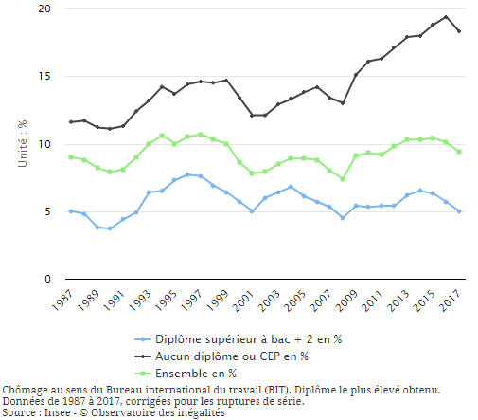 | Question1. Faites une présentation du document  Question 2. Faites une lecture de la donnée qui est sur la courbe ensemble pour l’année 2017.  Question 3. Quel constant faites-vous concernant le lien entre niveau de diplôme et taux de chomage quelle que soit l’année. ( Pour répondre appuyez vous sur la lecture de données chiffrées et de calculs)

Exercice 3 : Niveau d’études et type d’emploi
Document 3 : Le statut de l’emploi selon le diplôme possédé, 3 ans après la fin de leurs études
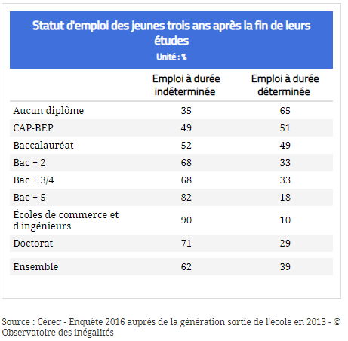 | Question 1. Distinguez ce qu’est un emploi à durée indéterminée d’un emploi déterminé.  Question 2. Faites une lecture de la donnée entourée dans le tableau.  Question 3. Le diplôme possédé a-t-il une incidence sur le statut de l’emploi ? Si oui, expliquez et illustrez

Etape 3 : Tâche finale
Complétez le tableau suivant puis rédigez l’intégralité du propos sur le sujet suivant : Montrez quels sont les 3 gains à la poursuite d’études pour un individu
Tableau de synthèse des arguments

Affirmation | Explication | Illustration

